Министерство образования и науки Российской Федерации

ФГАОУ ВО «Севастопольский государственный университет»

Институт радиоэлектроники и информационной безопасности

Кафедра «Радиоэлектроника и телекоммуникации»

**ОТЧЁТ**

по лабораторной работе №2

«ИСПОЛЬЗОВАНИЕ CSS ПРИ РАЗРАБОТКЕ WEB – САЙТА»

по дисциплине

«Коммуникации в Сети Интернет и Принципы Построения Сайтов»

Выполнил: студент гр. КвИиППС-18-1-o

Рыбников Данила Васильевич

Защитил с оценкой: ______

Принял: ассистент

Табакаев Дмитрий Игоревич

Севастополь

2020

**СОДЕРЖАНИЕ**

1. Описание лабораторной работы 3

1.1. Цель работы 3

1.2. Индивидуальное задание 3

1.3. Теоретические сведения 3

2. Выполнение лабораторной работы 4

2.1. Код сайта 4

2.2. Таблица использованных тегов 10

2.3. Скриншоты сайта 10

2.4. Структура разработанного сайта 10

Выводы 11

**1. Описание лабораторной работы**

**1.1. Цель работы**

Научиться работать с каскадными таблицами стилей, а также изучить основные методы работы с селекторами и построения сайта блочной верстки.

**1.2. Индивидуальное задание**

Создать сайт, состоящий и нескольких веб - страниц согласно варианту, который выдается преподавателем, используя как HTML, так и CSS.

**1.3. Теоретические сведения**

Собственные средства HTML (теги и их атрибуты) выполняют две основные роли: поддержку структуры документа (состав и взаимосвязи элементов) и определение внешнего вида визуальных элементов. Идея разделения описания внешнего вида документа от элементов, определяющих его структуру, воплотилась в технологии, называемой каскадными таблицами стилей (Cascading Style Sheets, CSS). Таблица стилей, действует подобно шаблону форматирования, и может быть разработана отдельно от HTML-документа, а затем применена к нему. Изменяя содержимое таблицы стилей, можно изменять внешний вид HTML-документов, не затрагивая их структуры и информационного содержания.**2. Выполнение лабораторной работы**

**2.1. Код сайта**

**Gpage.html:**

DOCTYPE html>

<html>

<head>

<title>WEST COAST CUSTOMS</title>

<link rel="stylesheet" type="text/css" href="css/style.css">

<meta charset="UTF-8">

</head>

<body>

<div id="left_part_of_site"> <!-- left part of site -->

<p style="text-align: center;"><img src="img/logo.jpg" width="150px" height="150px" align="center"></p>

<ul>

<li><a href="Gpage.html">HOME</a></li>

<li><a href="about.html">ABOUT</a></li>

<li><a href="cars.html">CARS</a></li>

</ul>

<a href="https://twitter.com/officialwcc"><p style="text-align: center;"><img src="img/twitter.png" width="100px" height="100px" align="center"></p></a>

<a href="https://www.instagram.com/westcoastcustoms/"><p style="text-align: center;"><img src="img/inst.png" width="100px" height="100px" align="center"></p></a>

<a href="https://www.youtube.com/channel/UCU9CQxSXH9Syk_0219DvPgQ"><p style="text-align: center;"><img src="img/youtube.png" width="100px" height="100px" align="center"></p></a>

</div>

<div id="main_only_grey_bg"></div> <!-- just grey bgcolor -->

<div id="main_content"> <!-- White box, including content -->

<img src="img/car.png" width="1000px" height="777px" align="left"><br>

<p>ОТ ВИЗУАЛИЗАЦИИ К РЕАЛЬНОСТИ<br>

<br>

Если вы можете мечтать об этом, мы можем построить это.

<br>

<br>

West Coast Customs была создана в результате любви Райана Фридлингхауса к автомобилям, его творческого ума и миссии раздвигать границы и мыслить нестандартно.

<br>

<br>

West Coast Customs предлагает ведущие в отрасли услуги по кастомизации автомобилей, начиная от простых виниловых обертываний и заканчивая полностью оригинальными одноразовыми сборками автомобилей.

</p>

</div>

<div id="footer"> <!-- footer of site -->

<p> ФОРМИРОВАНИЕ ИНДИВИДУАЛЬНОЙ АВТОМОБИЛЬНОЙ КУЛЬТУРЫ С 1993 ГОДА<br>

Телефон: +1 (818) 237-1287 /// Адрес: 2101 W. Empire Avenue. Бербанк, Калифорния 91504 </p>

</div>

</body>

</html>

**about.html:**

DOCTYPE html>

<html>

<head>

<title>ABOUT</title>

<link rel="stylesheet" href="css/style.css">

<meta charset="UTF-8">

</head>

<body>

<div id="left_part_of_site"> <!-- left part of site -->

<p style="text-align: center;"><img src="img/logo.jpg" width="150px" height="150px" align="center"></p>

<ul>

<li><a href="Gpage.html">HOME</a></li>

<li><a href="about.html">ABOUT</a></li>

<li><a href="cars.html">CARS</a></li>

</ul>

<a href="https://twitter.com/officialwcc"><p style="text-align: center;"><img src="img/twitter.png" width="100px" height="100px" align="center"></p></a>

<a href="https://www.instagram.com/westcoastcustoms/"><p style="text-align: center;"><img src="img/inst.png" width="100px" height="100px" align="center"></p></a>

<a href="https://www.youtube.com/channel/UCU9CQxSXH9Syk_0219DvPgQ"><p style="text-align: center;"><img src="img/youtube.png" width="100px" height="100px" align="center"></p></a>

</div>

<div id="main_only_grey_bg"></div> <!-- just grey bgcolor -->

<div id="main_content"> <!-- White box, including content -->

<img src="img/team.jpg" width="799px" height="487px" align="left"><br>

КТО МЫ?

<br>

<br>

West Coast Customs - это ваш универсальный магазин для всех ваших потребностей в настройке автомобиля.

<br>

<br>

В этом магазине, расположенном в Южной Калифорнии, работает опытная команда техников, производителей, дизайнеров, электриков, художников и многих других.

<br>

<br>

Каждый день команда работает над созданием нестандартных произведений искусства для наших клиентов.

<br>

<br>

<br>

<br>

ЧТО МЫ ДЕЛАЕМ?

<br>

<br>

Возможно, вы видели некоторые из наших уникальных автомобилей на несколько миллионов долларов в нашем телешоу или в новостях, но мы также специализируемся на небольших модификациях.

<br>

<br>

От оберток до колес и всего, что между ними, свяжитесь с нами сегодня, чтобы узнать о наших услугах.

</p>

</div>

<div id="footer"> <!-- footer of site -->

<p> ФОРМИРОВАНИЕ ИНДИВИДУАЛЬНОЙ АВТОМОБИЛЬНОЙ КУЛЬТУРЫ С 1993 ГОДА<br>

Телефон: +1 (818) 237-1287 /// Адрес: 2101 W. Empire Avenue. Бербанк, Калифорния 91504 </p>

</div>

</body>

</html>

**cars.html:**

DOCTYPE html>

<html>

<head>

<title>CARS</title>

<link rel="stylesheet" href="css/style.css">

<meta charset="UTF-8">

</head>

<body>

<div id="left_part_of_site"> <!-- left part of site -->

<p style="text-align: center;"><img src="img/logo.jpg" width="150px" height="150px" align="center"></p>

<ul>

<li><a href="Gpage.html">HOME</a></li>

<li><a href="about.html">ABOUT</a></li>

<li><a href="cars.html">CARS</a></li>

</ul>

<a href="https://twitter.com/officialwcc"><p style="text-align: center;"><img src="img/twitter.png" width="100px" height="100px" align="center"></p></a>

<a href="https://www.instagram.com/westcoastcustoms/"><p style="text-align: center;"><img src="img/inst.png" width="100px" height="100px" align="center"></p></a>

<a href="https://www.youtube.com/channel/UCU9CQxSXH9Syk_0219DvPgQ"><p style="text-align: center;"><img src="img/youtube.png" width="100px" height="100px" align="center"></p></a>

</div>

<div id="main_only_grey_bg"></div> <!-- just grey bgcolor -->

<div id="main_content"> <!-- White box, including content -->

<p>АВТОМОБИЛИ<br>

<br>

Уверен, всем вам знакома эта компания по передаче "Тачка на прокачку", выходившей на MTV в 2004-2013 годах, где рэппер Xzibit выбирал самую отвратительную машину из возможных, а команда WCC превращала ее в уникальный автомобиль.

<br>

<br>

Вашему вниманию предложат сувенирную лавку и небольшой шоу-рум, большинство автомобилей в котором принадлежат исполнителю и продюсеру Will I Am.

<br>

<img src="img/cars1.jpg" width="650px" height="488px" align="left"><br>

<br>

За дополнительные 20$ вам предложат экскурсию, в которой расскажут подробнее о всех автомобилях, покажут звукозаписывающую студию, которую Райн построил для своих гостей и сына, а также проведут в мастерскую.

<br>

<br>

Также за 75$ вы можете получить VIP тур — все тоже самое, только в конце вас встретит Райан, даст автограф и сфотографируется с вами.

<br>

<br>

Возможности компании в сфере доработки автомобилей практически безграничны, а вот наличие вкуса и пожелания владельцев — на их совести. Если вам не нравится то, что выезжает из ворот компании — ваше право, но не оценить качество, с которым это все сделано — невозможно.

</div>

<div id="footer"> <!-- footer of site -->

<p> ФОРМИРОВАНИЕ ИНДИВИДУАЛЬНОЙ АВТОМОБИЛЬНОЙ КУЛЬТУРЫ С 1993 ГОДА<br>

Телефон: +1 (818) 237-1287 /// Адрес: 2101 W. Empire Avenue. Бербанк, Калифорния 91504 </p>

</div>

</body>

</html>

**CSS style:**

html {

margin: -10px;

}

body {

font-size: 25px;

color: black;

}

#left_part_of_site {

align-items: left;

align-self: left;

align-content: left;

background: white none repeat scroll 0% 0%;

height: 900px;

width: 10%;

left: 100%;

float: left;

z-index: 1;

}

#main_only_grey_bg {

align-items: right;

align-self: right;

background: #C0C0C0 none repeat scroll 0% 0%;

height: 900px;

width: 88%;

position: relative;

float: left;

z-index: 2;

}

#main_content {

padding-left: 30px;

padding-top: 20px;

position: absolute;

width: 1300px;

height: 740px;

background-color: white;

margin-top: 90px;

margin-left: 420px;

z-index: 3

}

#main_content_pics {

padding-left: 30px;

padding-top: 20px;

position: absolute;

width: 1300px;

height: 750px;

background-color: white;

margin-top: 20px;

margin-left: 350px;

z-index: 3

}

#footer {

position: absolute;

width: 100%;

height: 50px;

background-color: white;

margin-top: 860px;

z-index: 2;

text-align: center;

font-size: 14px;

}

li {

list-style: none;

text-indent: 15px;

font-size: 20px;

font-family: brush script mt;

color: black;

}

a {

text-decoration: none;

font-size: 150%;

color: blue;

}

p {

font-size: 24px;

font-family: myFirstFont;

src: url('Segoe.ttf'),

url('Segoe.eot');

**2.2. Использованные теги**

Таблица 1. – Использованные css тегов.

|  |  |
| --- | --- |
| **Теги** | **Их Значения** |
| **Margin** | Внешние отступы |
| **Font-size** | Размер шрифта |
| **Color** | Цвет шрифта |
| **Align-items** | Расположение вещей |
| **Align-self** | Расположение самой формы |
| **Align-content** | Расположение контента |
| **Background** | Фон |
| **Height** | Высота |
| **Width** | Ширина |
| **Padding** | Внутренние отступы |
| **z-index** | Приоритет вывода |
| **Font-family** | Тип шрифта |

**2.3. Скриншоты сайта**

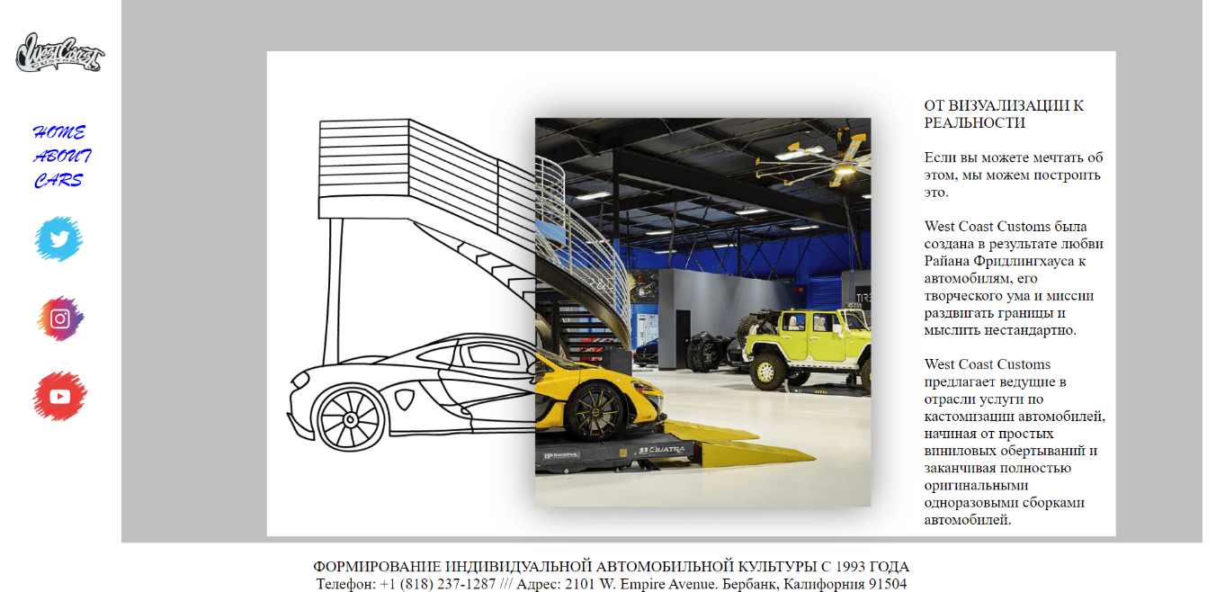

Рис. 1 – Скриншот главной страницы.

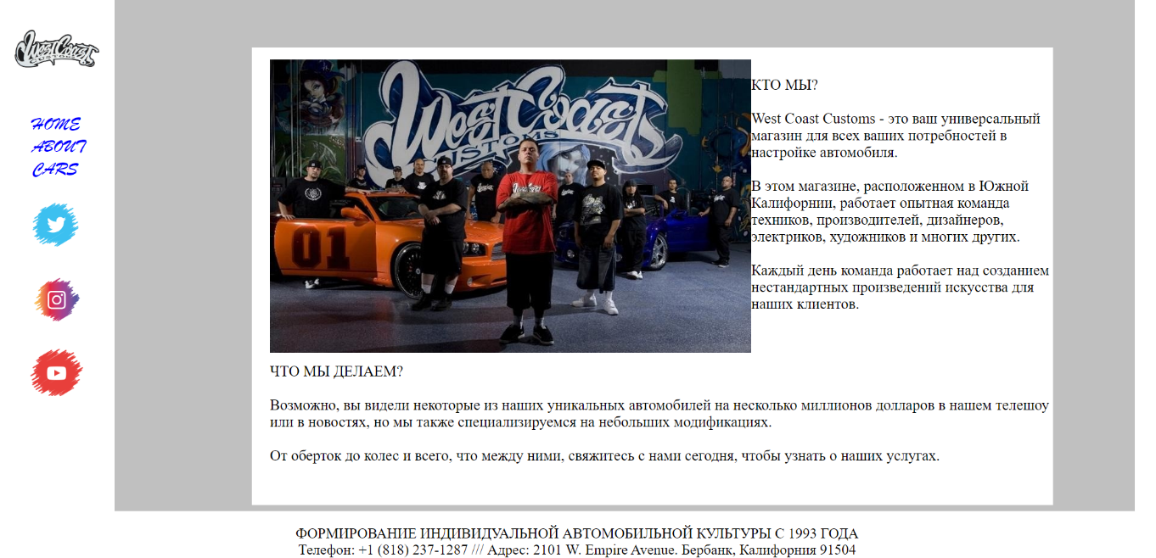

Рис. 2 – Скриншот побочной страницы about.html

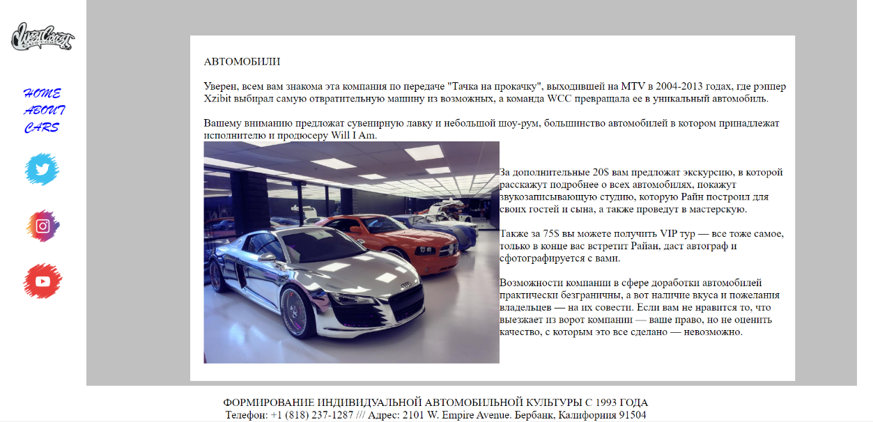

Рис. 3 – Скриншот побочной страницы cars.html

**2.4. Структура разработанного сайта**

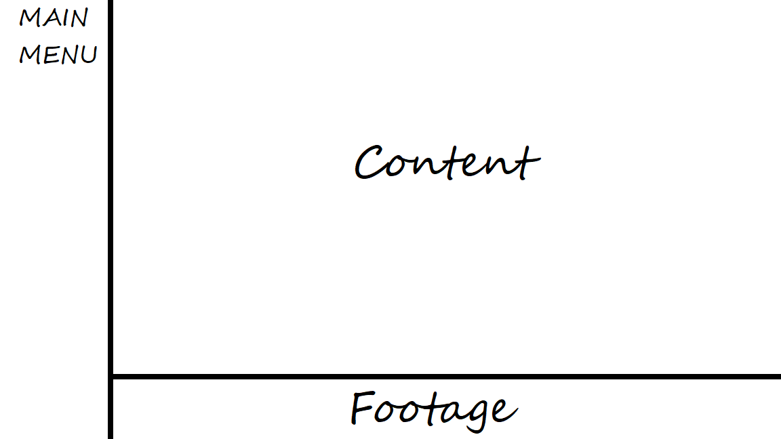

Рис. 4 – Структура разработанного сайта

**Выводы**

В ходе выполнения лабораторной работы были закреплены знания в области гипертекстовой разметки, а именно HTML, получены и применены знания в области каскадных таблиц, средствами языка CSS. Был написан сайт средствами этих языков программирования. Код страницы был написан в блокноте.